**SQL SERVER**

SQL Server es un sistema de gestión de bases de datos relacional (RDBMS, por sus siglas en inglés) desarrollado por **Microsoft**. Está diseñado para almacenar, gestionar y recuperar datos de manera eficiente, proporcionando una plataforma robusta para aplicaciones empresariales, sitios web y otros entornos que requieren grandes volúmenes de información. A continuación, te proporciono información clave sobre SQL Server:

### **1. Características principales:**

* **Gestión de bases de datos:** SQL Server es un sistema que permite crear y administrar bases de datos, lo que incluye la creación de tablas, vistas, índices, procedimientos almacenados, etc.
* **SQL (Structured Query Language):** SQL Server utiliza el lenguaje SQL para realizar consultas a las bases de datos, lo que facilita el acceso y manipulación de los datos.
* **Soporte para transacciones:** SQL Server soporta transacciones ACID (Atomicidad, Consistencia, Aislamiento, Durabilidad), lo que asegura que las operaciones de bases de datos sean fiables y consistentes.
* **Seguridad:** SQL Server incluye características avanzadas de seguridad como autenticación de Windows y SQL, cifrado de datos, y control de acceso basado en roles.
* **Alto rendimiento:** Incorpora características como optimización de consultas, almacenamiento en memoria, y paralelismo para mejorar el rendimiento de las consultas y la gestión de grandes volúmenes de datos.
* **Alta disponibilidad:** SQL Server ofrece soluciones para alta disponibilidad y recuperación ante desastres, como **Always On Availability Groups**, **Mirroring**, y **Log Shipping**.
* **Integración con otras herramientas de Microsoft:** SQL Server se integra bien con otras herramientas de Microsoft, como Power BI, Azure, y herramientas de desarrollo como Visual Studio.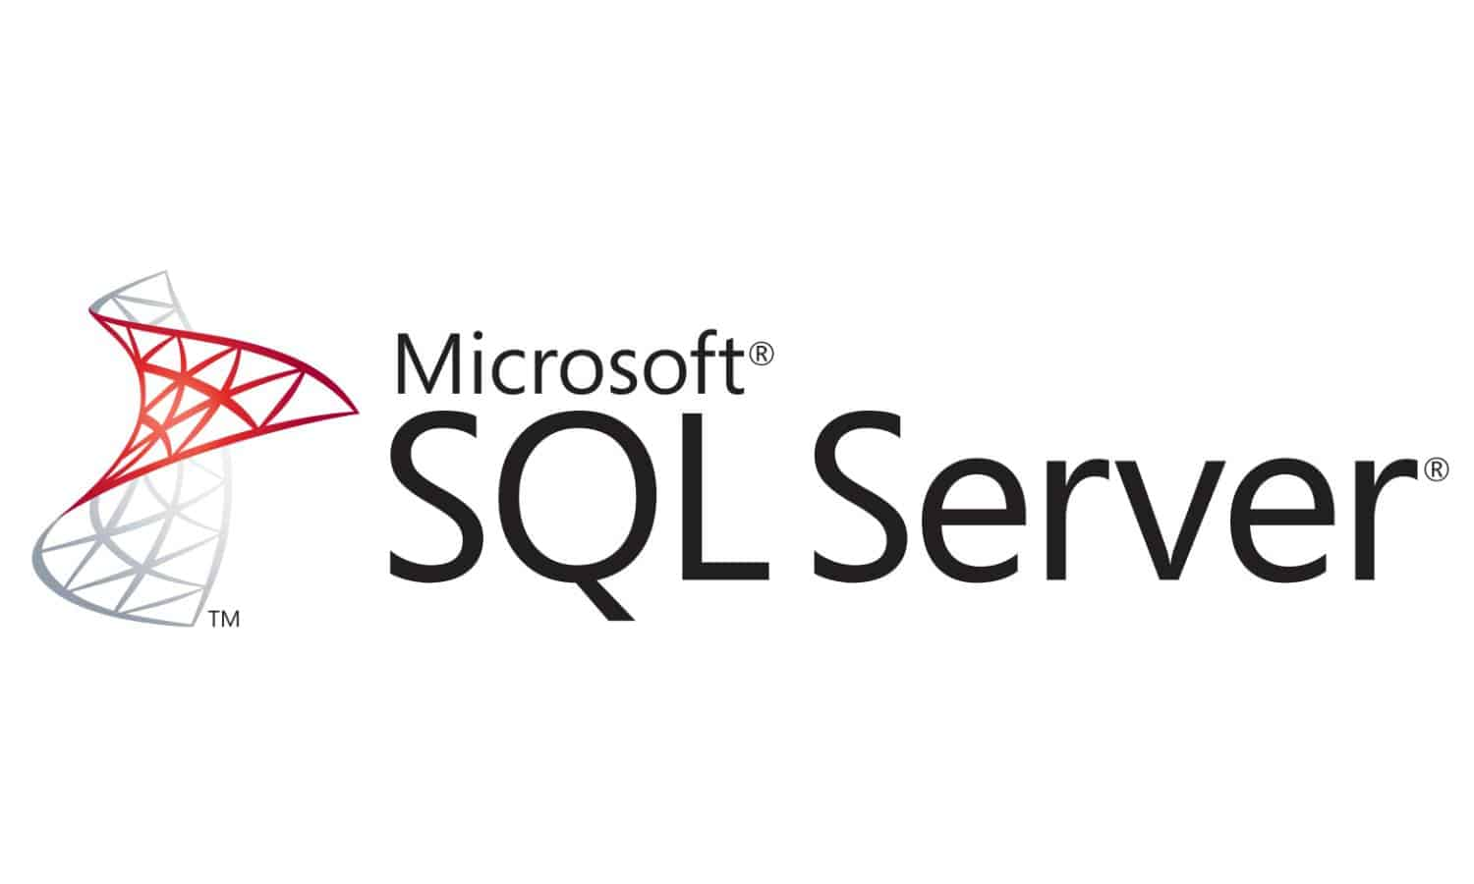

### **2. Ediciones:**

SQL Server tiene varias ediciones, cada una orientada a diferentes necesidades y tamaños de implementación. Algunas de las ediciones principales son:

* **SQL Server Express:** Es una edición gratuita, ligera y con limitaciones en términos de almacenamiento y recursos. Ideal para aplicaciones pequeñas y pruebas.
* **SQL Server Standard:** Ofrece características avanzadas y está orientada a empresas de tamaño medio.
* **SQL Server Enterprise:** La edición más completa, que incluye todas las características de SQL Server, incluyendo capacidades avanzadas de análisis, alta disponibilidad y escalabilidad.
* **SQL Server Web:** Diseñada para aplicaciones web, con un costo más bajo que la edición Enterprise.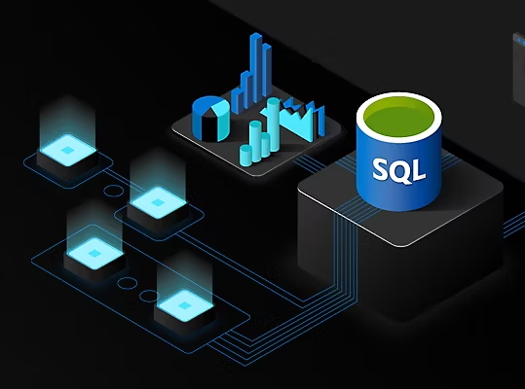

### **3. Componentes clave:**

* **Motor de base de datos (SQL Server Database Engine):** Es el componente central que se encarga de almacenar, procesar y asegurar la integridad de los datos.
* **SQL Server Management Studio (SSMS):** Es la herramienta de administración para gestionar bases de datos, ejecutar consultas, realizar tareas de mantenimiento, y generar informes.
* **SQL Server Reporting Services (SSRS):** Proporciona capacidades de generación de informes para analizar datos y visualizarlos de forma accesible.
* **SQL Server Integration Services (SSIS):** Permite la integración y transformación de datos entre diferentes fuentes y destinos.
* **SQL Server Analysis Services (SSAS):** Proporciona capacidades de análisis multidimensional y procesamiento en línea analítico (OLAP).

### **4. Versiones de SQL Server:**

A lo largo de los años, SQL Server ha evolucionado en varias versiones. Algunas de las más conocidas son:

* **SQL Server 2008, 2012, 2014, 2016, 2017, 2019, 2022**: Cada nueva versión trae mejoras en rendimiento, seguridad, y nuevas funcionalidades.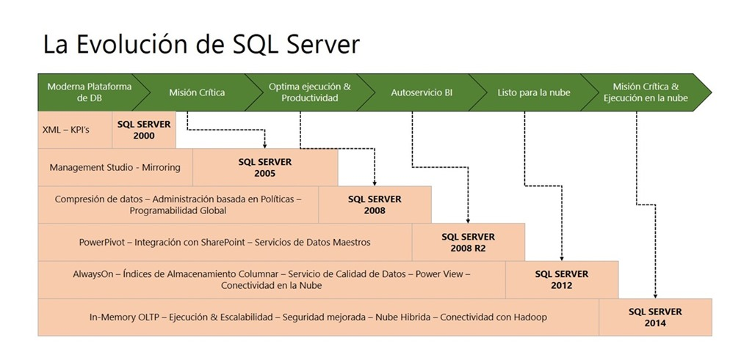

Versiones destacadas de SQL Server

2022: Integración con la nube (Azure), mayor seguridad y rendimiento inteligente.

2019: Big Data Clusters y mejoras en PolyBase.

2017: Compatible con Linux, IA y procesamiento adaptativo.

2016: Always Encrypted y soporte para JSON.

### **5.Ventajas de usar SQL Server:**

* **Escalabilidad:** Se adapta a una amplia gama de necesidades, desde aplicaciones pequeñas hasta grandes soluciones empresariales.
* **Soporte técnico de Microsoft:** Como producto de Microsoft, SQL Server tiene soporte oficial, documentación extensa, y una comunidad activa de usuarios y desarrolladores.
* **Integración con el ecosistema Microsoft:** Si ya estás utilizando otras herramientas de Microsoft, SQL Server se integra perfectamente con ellas, lo que facilita la gestión y análisis de datos.
* **Alta disponibilidad y seguridad:** Ofrece soluciones para garantizar que las bases de datos permanezcan accesibles incluso en situaciones de fallos, y proporciona características de seguridad avanzadas.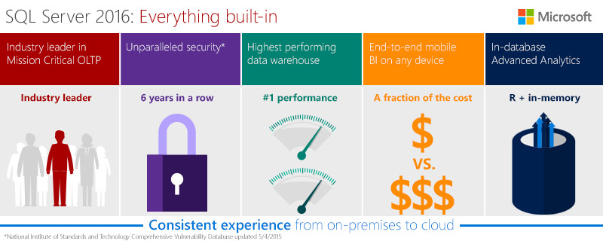

### **6. SQL Server en la Nube:**

SQL Server también está disponible en la nube a través de **Azure SQL Database**. Esto permite a las empresas mover sus bases de datos a la nube y aprovechar las capacidades de escalabilidad, seguridad y administración que ofrece Azure.

**Opciones principales:**

* **Azure SQL Database (PaaS):** Servicio completamente administrado con alta escalabilidad.
* **SQL Server en máquinas virtuales (IaaS):** Control total, ideal para migraciones.
* **Otras plataformas:** Amazon RDS y Google Cloud SQL para SQL Server.

**Ventajas:**

* Escalabilidad dinámica y alta disponibilidad.
* Seguridad avanzada y cumplimiento de normativas.
* Costos predecibles y modelos de pago por uso.

### **7. Uso en la industria:**

SQL Server es ampliamente utilizado en diversas industrias, como la banca, la salud, el comercio electrónico, y las telecomunicaciones, debido a su fiabilidad, rendimiento y soporte para grandes volúmenes de datos.

En resumen, SQL Server es una plataforma de bases de datos potente, escalable y segura, ideal tanto para pequeñas empresas como para grandes corporaciones que necesitan gestionar y analizar grandes cantidades de datos de manera eficiente.

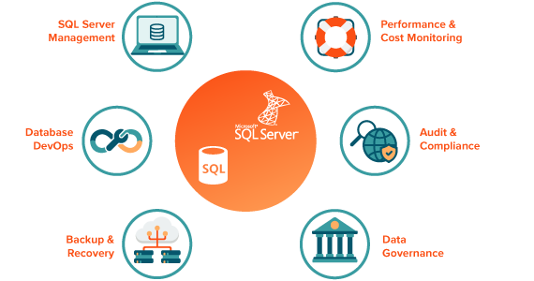

**DIAGRAMA BBDD**

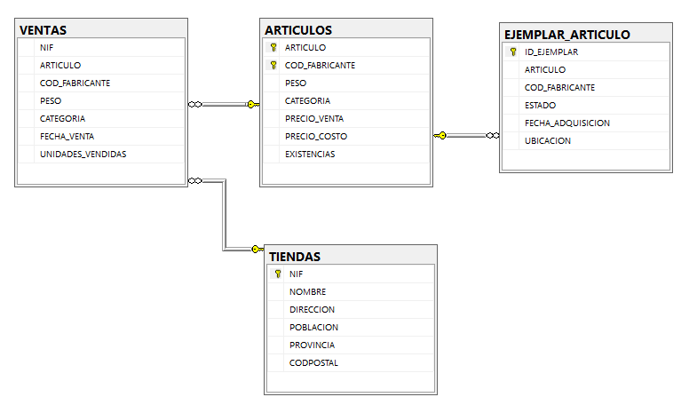

**CONTENIDO TABLAS BBDD**

*Artículo*

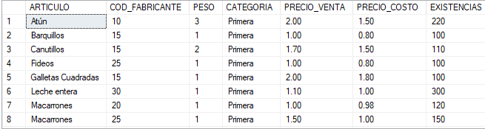

*Venta*

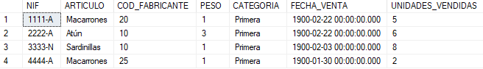

*Ejemplar_Artículo*

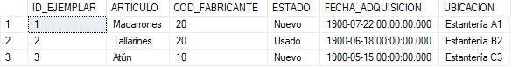

*Tienda*

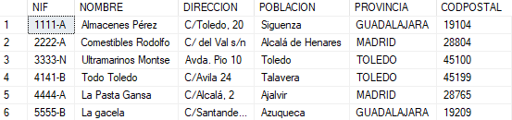

**APÉNDICE**

Agrupar contenido con Github: tiene acceso al repositorio la profesora con el usuario: “lcastellanosc”  
<https://github.com/dam113real/SqlServerReal>

**Creación BBDD**

Ejecutar el script una vez estemos dentro de la interfaz de SQL Server y nos deje hacer una consulta par llevar a cabo su ejecución

**Encontrar IDE de SQL server**

[**Descarga de SQL Server Management Studio (SSMS) - SQL Server Management Studio (SSMS)**](https://learn.microsoft.com/es-es/sql/ssms/download-sql-server-management-studio-ssms?view=sql-server-ver16)

**(info del ide):**

[**https://geekflare.com/es/sql-server-management-studio-ssms-guide/**](https://geekflare.com/es/sql-server-management-studio-ssms-guide/)

[**https://blog.revolutionsoft.net/sql-server-management-studio/**](https://blog.revolutionsoft.net/sql-server-management-studio/)

[**https://en.wikipedia.org/wiki/SQL_Server_Management_Studio**](https://en.wikipedia.org/wiki/SQL_Server_Management_Studio)

**Realizar MVC**

Tenemos creado un proyecto en NetBeans con la estructura del modelo vista controlador.

**Conexión BBDD con Java**

[**Paso 3: Conexión con SQL mediante Java - JDBC Driver for SQL Server**](https://learn.microsoft.com/es-es/sql/connect/jdbc/step-3-proof-of-concept-connecting-to-sql-using-java?view=sql-server-ver16)

**Hacer Trello**

Trello realizado donde nos hemos organizado las tareas desde el principio del planteamiento

<https://trello.com/b/8POpE09s/reparto>

**Buscar dependencias en java**

[**Dependencias de características - JDBC Driver for SQL Server**](https://learn.microsoft.com/es-es/sql/connect/jdbc/feature-dependencies-of-microsoft-jdbc-driver-for-sql-server?view=sql-server-ver16)